Hearth Bread
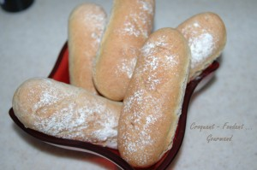 Pour 12 petits pains portions
- 240 g d'eau
- ½ càs de sel fin (10 g)
- 250 g de farine T 55
- 100 g de farine T 110
- ½ càs de levure sèche de boulanger (8 g)
- ½ càs de sucre (10 g)
Une plaque à petits pains
ou la plaque du four tapissée de papier cuisson
Préchauffage du four à 220°C (chaleur étuvée)
Mettre dans la cuve de la MAP l'eau et le sel.
Verser les deux sortes de farine et déposer la levure dans un puits.
Saupoudrer de sucre.
Mettre le programme "pâte" en route (1 h 20).
Sortir le pâton de la cuve, le déposer sur le plan de travail fariné et le dégazer.
Partager le pâton en 12 boules de 50 g environ.
Les façonner en petits pains longs ou en boules.
Les déposer dans les empreintes ou sur la plaque du four.
Laisser lever jusqu'à ce que les pains doublent de volume.
Vaporiser d'eau et saupoudrer de farine.
Enfourner pour 20 minutes environ.
Laisser refroidir sur une grille.

